Sciences 9 FI (6 – 12 Mai)

Lisez toutes les infos dessous avant de commencer!
Dans les pièces-joint ici, vous allez trouver les devoir pour la science. Les devoirs de base sont obligatoires. Il y a aussi les devoir d’extension facultatifs (si vous voulez). Cette semaine, on continue nos études au sujet de la biologie.

Si vous avez besoin d’aide avec, on peut se connecter par email, ou par Zoom la semaine prochaine. Voyez plus bas dans le document.

Quand vous allez avoir complété les devoirs, merci de les envoyer à moi par Freshgrade. Si vous ne pouvez vraiment pas faire par Freshgrade, dites-moi et je peux vous aider.

Buts d’Apprentissage:
Grande Idée: Les cellules viennent des autres cellules
Contenu:
- La méiose est la production des gamètes
- La reproduction sexuée est différente de la reproduction asexuée
- La fécondation interne est différente de la fécondation externe
Instructions:

Vous allez lire des infos au sujet des cellules et répondre aux questions données.
- Lisez les notes « Révision Cellules » et « La Méiose»
- Regardez la vidéo :
https://www.youtube.com/watch?v=VzDMG7ke69g
- Faites la Tâche 1
- Lisez les notes « La Reproduction Sexuée»
- Regardez les vidéos :
https://www.youtube.com/watch?v=GK_vRtHJZu4
https://www.youtube.com/watch?v=ZR4_LhPCgbo
- Faites la Tâche 2
- Ajoutez votre travail en forme de document « word » ou en forme de photo à votre portfolio de Freshgrade

Ressources additionnelles
- Regardez les sites-web suivants
Les étapes de la méiose: http://www.alloprof.qc.ca/BV/pages/s1531.aspx
La reproduction asexuée et sexuée : http://www.alloprof.qc.ca/BV/Pages/s1307.aspx
La Biodiversité: https://www.youtube.com/watch?v=sFCSvD9oCME
- Regardez sur Freshgrade pour voir les liens au manuel en anglais des pages 188 à 214.

Exigences

En progrès vers les exigences | Arrive au minimum des exigences | Arrive aux exigences | Va au-delà des exigences
Vous démontrez les débuts de la compréhension des idées et compétences reliées à l’apprentissage | Vous démontrez une compréhension de base des idées et compétences reliées à l’apprentissage | Vous démontrez une compréhension complète des idées et compétences reliées à l’apprentissage | Vous démontrez une compréhension approfondie des idées et compétences reliées à l’apprentissage
Extension (facultatif)

- Prenez un moment pour réviser la différence entre la reproduction asexuée et la reproduction sexuée
- Prenez un moment pour réviser qu’est-ce que c’est la biodiversité
- Expliquez dans vos propres mots comment les deux formes de reproduction, asexuée et sexuée, contribuent à la biodiversité du monde
- Ajoutez votre travail à votre portfolio de Freshgrade

Office Hours: April 29-May 5:

Office hours are here for you to connect with your teachers and classmates. These are not set lessons which you need to attend. If you have questions, need help, or just want to talk, come on in. If you’re not up for it, that’s not a problem either.

Time - 1:00pm to 2:00pm

- Monday, May 12: Mr. Conne
Meeting ID: 911 756 1566
Password: 757436

Please note Zoom etiquette:
- You are not required to turn on your video (although it will be nice to see everyone’s face again!) and may go audio only. If you are having connection issues turn your own video off.
- Please mute if you are not speaking. With a lot of users there can be quite a bit of background noise.
- If you click "participants" under the videos you will get a popup on the right. There is a button there where you can raise your hand if you have a question. Remember to "lower" your hand once you've asked.

Révision Cellules

Les cellules sont l’unité de base de la vie. Ceci veut dire que toute chose vivante se fait des cellules, et qu’il n’y a rien de plus simple qu’une cellule qui est vivant.

Il existe des millions des différentes types de cellules. Qu’est-ce qui fait que les cellules sont différentes? C’est leurs instructions génétiques, leur ADN.

L’ADN est une séquence des nucléotides A, T, G et C. Une instruction spécifique de l’ADN est un gène. L’ADN se trouve typiquement dans le noyau d’une cellule, protégé par les protéines. L’ADN dans cette forme s’appelle la chromatine.

Lorsqu’une cellule subit la mitose, sa chromatine s’organise en chromosomes. Les êtres humains on normalement 23 chromosomes, ce qui double à 46 chromosomes pendant la réplication de l’ADN pendant la partie S de l’interphase.

Pendant la réplication de l’ADN, il est possible qu’il y a des erreurs, des parties de l’ADN qui ont été mal copiées. On appelle ceci une mutation génétique. Parfois les mutations sont mauvaises, parfois bonnes, mais typiquement elles n’ont pas d’influence sur l’organisme qui les contient. Cependant, trop de mutations sont toujours mauvais pour les cellules. Si une cellule subit trop de mutations, il va faire l’apoptose, l’autodestruction cellulaire.

La vie d’une cellule comprend l’interphase et la mitose. Tout ceci pris ensemble s’appelle le cycle cellulaire. L’interphase se divise en 3 parties, G1, S et G2. La mitose comprend 4 phases et une dernière étape : Prophase, Métaphase, Anaphase et Télophase, suivi par la cytokinèse. Pendant la mitose, les chromosomes se divisent en deux, puis ils se séparent en deux côtés opposés de la cellule, avant que la cellule se divise en deux, avec un groupe de chromosomes dans chacune des nouvelles « cellules filles ».

La Méiose

La mitose est une forme de division cellulaire qui fait qu’une cellule divise pour former deux nouvelles cellules identiques. Ceci est comment les cellules de votre corps, qu’on appelle les cellules somatiques, se divisent pour reproduire.

Cependant, il existe une autre forme de division cellulaire, très importante à créer la variété dans les organismes. Cette division cellulaire s’appelle la méiose.

La méiose ne se passe pas dans les cellules normales, les cellules somatiques, de ton corps. La méiose est un processus spécialisé qui produit un type de cellule spécialisée, qui s’appelle les gamètes.

Les gamètes sont les cellules spécifiques à la reproduction sexuée. Le gamète male s’appelle un spermatozoïde. Le gamète femelle s’appelle un ovule. Dans les mâles, la méiose produit les spermatozoïdes. Dans les femelles, la méiose produit les ovules.

Comment est-ce que la méiose se passe? En bref, c’est la mitose, mais faite deux fois. La première fois que la cellule divise, ça s’appelle méiose 1, la deuxième fois, la méiose 2.

Prophase 1 :
- La chromatine se condense en chromosomes.
- Les tubes utilisées pour le mouvement des chromosomes, qui s’appelle les fibres fusoriales, se forment.
- Les centrioles, organites spécialisés, se forment et tirent les fibres fusoriales aux pôles opposées de la cellule.
-Les fibres fusoriales s’attachent aux chromosomes.
Métaphase 1 :
- Les centrioles bougent, qui tire sur les fibres fusoriales.
- Les fibres fusoriales alignent les chromosomes au centre de la cellule.
Anaphase 1 :
- Les centrioles bougent encore.
- Les fibres fusoriales contractent.
- Les chromosomes se séparent en deux.
- Chaque chromatide sœur est maintenant son propre chromosome.

Télophase 1 :
- Une membrane nucléaire se forme autour de chaque nouveau groupe de chromosomes.
- Les noyaux s’éloignent.
- La cellule se prépare à se diviser.
La méiose 2 fait que les deux cellules faites par la méiose 1, se divise de suite. Il n’y a pas d’interphase entre méiose 1 et méiose 2, qui fait que l’ADN ne se copie pas avant la méiose 2.
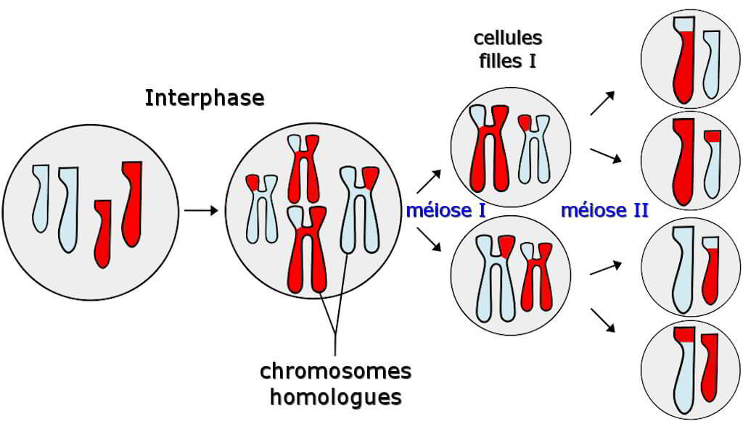

La méiose 2 se passe de la même façon, avec une prophase 2, métaphase 2, anaphase 2, et télophase 2. En fin, on arrive avec non-pas deux, mais quatre cellules filles, les gamètes, chacune avec un demi des chromosomes que la cellule originale.

Pour les humaines, nos gamètes ont 23 chromosomes chacun, pendant que nos cellules somatiques ont 46 chromosomes. Ceci est parce que l’ADN ne se réplique pas entre méiose 1 et méiose 2.

Il est super important que chaque gamète arrive avec 23 chromosomes. Comme ceci, quand le spermatozoïde et l’ovule se met ensemble, la nouvelle cellule formée va avoir 46 chromosomes, le bon montant pour les humaines. Si un des gamètes a eu des mutations chromosomales, la cellule résultante de l’union des gamètes peut avoir ou 45 ou 47 chromosomes, ce qui causerait des problèmes signifiants que vous avez recherchés la semaine dernière.

Les gamètes produits par la méiose ne sont pas identiques les uns les autres, et ils ne sont pas identiques à la cellule qui les a produites. Ceci est dû à un processus qui s’appelle l’enjambement, pendant lequel les gènes passent entre les différents chromosomes de la cellule. Le résultat : Quatre spermatozoïdes produits par la méiose qui sont tous différentes.

En êtres humaines, la méiose produit 4 cellules dans les femelles, mais un de ces gamètes va être plus grand que les autres, avec plus de cytoplasme et plus d’organites dedans. La grande cellule va devenir un ovule, mais les trois autres ne vont pas.

Tâche 1 :
Expliquez dans vos propres mots qu’est-ce que c’est un gamète et comment il se produit.

Reproduction Sexuée

La semaine dernière, on a parlé de la reproduction asexuée. Pendant la reproduction asexuée, un organisme tout seul se reproduit. Les organismes produits sont génétiquement identiques à l’organisme qui les a produits.

La reproduction asexuée se passe vite! Selon l’organisme, elle peut arriver en quelques minutes ou en quelques jours.

La reproduction sexuée est différente. La reproduction sexuée a besoin de deux organismes de sexes opposées, un male et un femelle. La reproduction sexuée produit les organismes qui sont génétiquement différents des organismes qui les ont produits et des autres organismes produits à la fois.

La reproduction sexuée est lente. Selon l’organisme, elle peut arriver en quelques semaines ou quelques ans. Eg.

Un opossum est né après deux semaines. Un éléphant est né après deux ans.

Comme avec la reproduction asexuée, la reproduction sexuée a plusieurs formes. Les formes de la reproduction sexuée se distinguent de comment les gamètes se rencontrent.

Rappelons-nous que les gamètes sont les cellules spécialisées produites par la méiose. Les gamètes males, les spermatozoïdes, et les gamètes femelles, les ovules, se produisent par la méiose avec le but de la reproduction sexuée.

Comment est-ce que les gamètes mènent à la reproduction? Il se rencontrent et se rejoignent. Le processus de se rencontrer et de se rejoindre s’appelle la fécondation. Il en existe deux formes.

La première forme de fécondation est la fécondation externe. Externe veut dire que les gamètes se rencontrent en dehors des corps du male et de la femelle. Typiquement ceci arrive chez les organismes aquatiques, comme les gamètes peuvent mourir très vite dans un environnement sec.

Les ovules et les spermatozoïdes sortent du male et de la femelle dans l’eau, où ils se rencontrent et la fécondation arrive. Un organisme qui se sert de la fécondation externe est le saumon.
Avec la fécondation externe, les gamètes sont en proie aux dangers de l’environnement. Les prédateurs peuvent les manger. Ils peuvent mourir des changements de température. Ils peuvent arriver trop loin les uns les autres et ils ne se rencontreront jamais.

Pour augmenter la probabilité que les gamètes se fécondent, il y a beaucoup des gamètes qui sortent à la fois : selon l’organisme, il peut avoir les dizaines ou les milliers.

Le deuxième type de fécondation est la fécondation interne. Interne veut dire que les gamètes se rencontrent dedans le corps de l’organisme, typiquement le femelle. Ceci ne veut pas dire que la progéniture (le « bébé ») se développe complètement dedans le corps de l’organisme, mais c’est où la fécondation a lieu. Eg.
Même si la progéniture d’un canard se développe dans un œuf en dehors du corps, la fécondation a eu lieu dedans le corps de la femelle quand l’ovule et le spermatozoïde se sont rencontrés.

Le processus par lequel la fécondation interne arrive s’appelle l’accouplement, et il arrive des différentes façons selon l’organisme. La majorité des organismes ont une saison d’accouplement, un période de temps spécifique pendant l’année quand l’organisme s’accouple.
Cette saison assure que la progéniture développe pendant la meilleure partie de l’année pour son développement. Eg.

Si un cerf avait sa grossesse qui commençait pendant le Mars, la progéniture aura du mal à survivre. La biche (actual real word in French for doe, a deer, a female deer) n’aura pas des excès du gras après l’hiver pour nourrir un petit cerf dedans, et quand la progéniture sera née en Octobre, il n’y aura pas du temps pour se nourrir assez pour survivre l’hiver.

Voici pourquoi la saison d’accouplement des cerfs a lieu en Novembre.

Peu importe le moyen ou saison d’accouplement, les organismes qui se reproduisent par la fécondation interne ont des choses en commun. Les ovules et spermatozoïdes sont moins en nombre que dans la fécondation externe, mais ils sont protégés de l’environnement par le corps de l’organisme dans lequel ils le sont. Souvent, la progéniture reste avec la mère après la naissance et la mère prend soin de la progéniture comme elle mature.

Dès que la fécondation arrive avec un spermatozoïde et un ovule joint, les deux cellules commencent à devenir une. Les membranes nucléaires des deux cellules se dissolvent et leurs chromosomes se mettent ensemble pour former un nouveau noyau. La cellule a maintenant un mélange au hasard des gènes des deux parents de l’organisme. Cette nouvelle cellule s’appelle un zygote. C’est le zygote qui va devenir la progéniture ou l’enfant.

Tâche 2 :
La reproduction sexuée crée les progénitures qui sont génétiquement non-identiques. La reproduction sexuée est la source de l’immense variation qu’on voit dans le monde autour de nous. La variation qui existe dans les êtres vivants s’appelle la biodiversité.

Regardons la vidéo « Why is Biodiversity Important? »

Dans vos propres mots, pourquoi est-ce que la biodiversité est importante, a) pour la survie et le succès d’une espèce d’organisme et b) pour toutes les espèces du monde pris ensemble?

